C++填空题记录

**第一套**











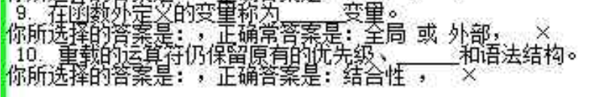

**第二套**



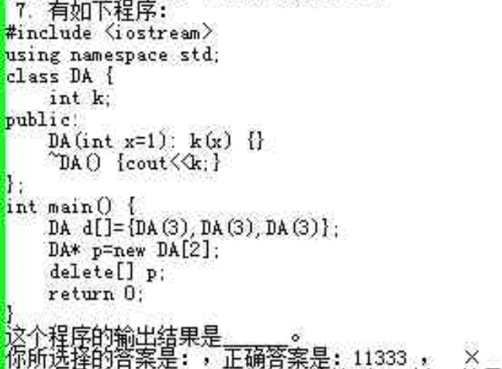

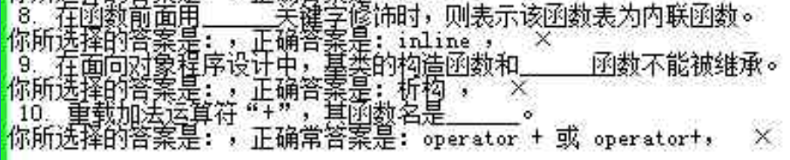

**第三套**













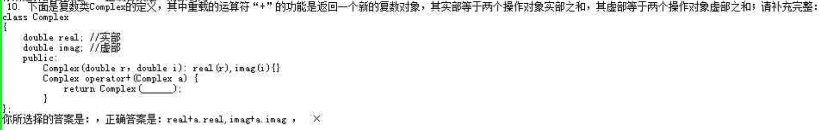

**第四套**

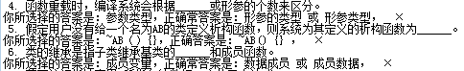

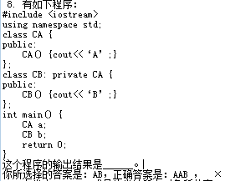

**第五套**



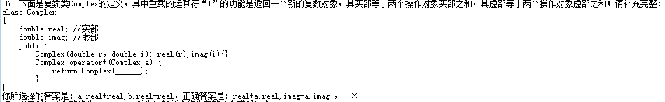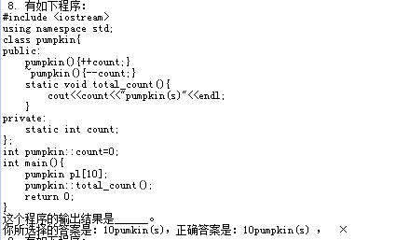

**第六套**

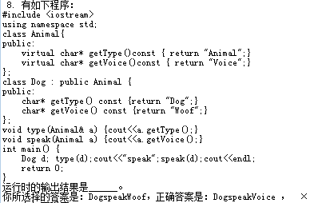

**第七套**







**第八套**



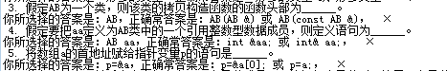

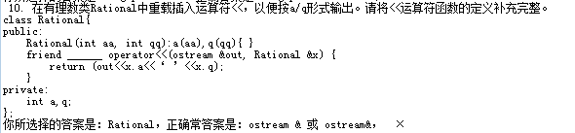

**第九套**



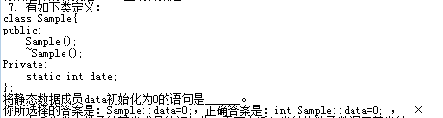



**第十套**

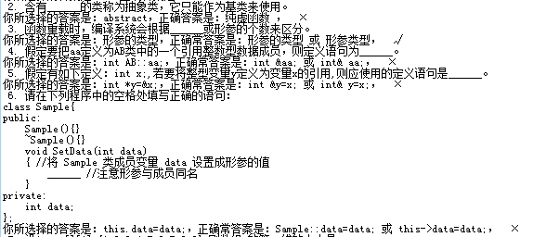

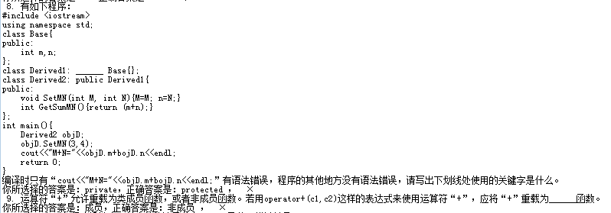

**第十一套**

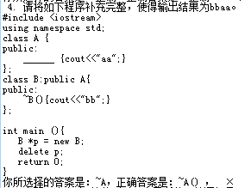

**第十二套**



**第十三套**







**第十四套**





**第十五套**





**第十六套**

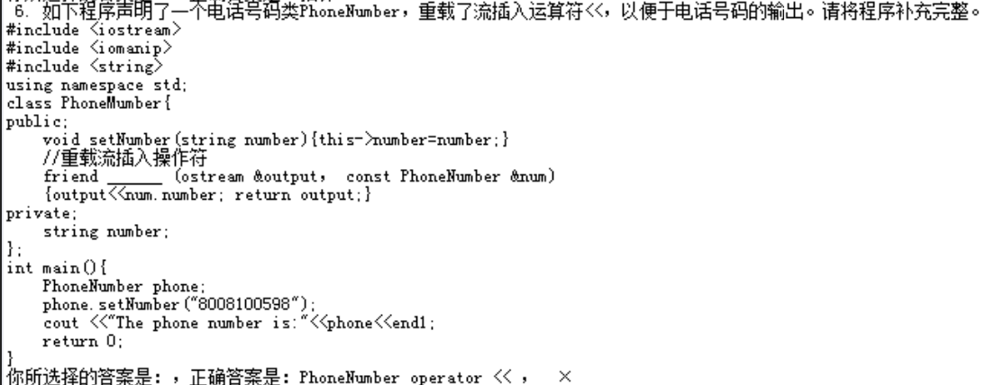

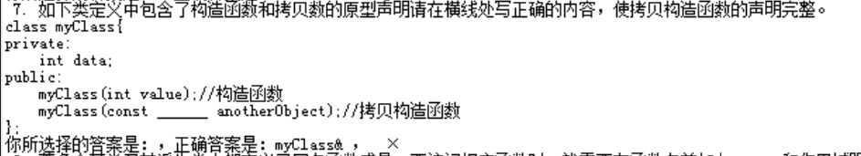

**第十七套**





**第十八套**







**第十九套**

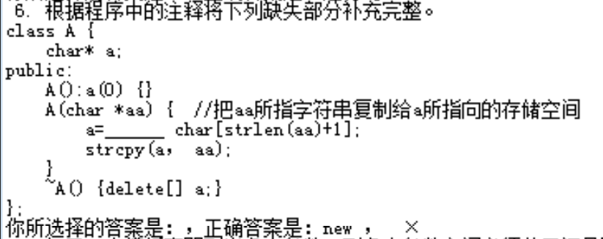



**第二十套**

**重要**



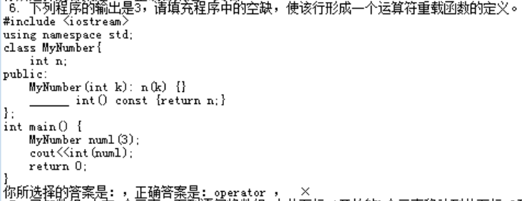



**第二十一套**



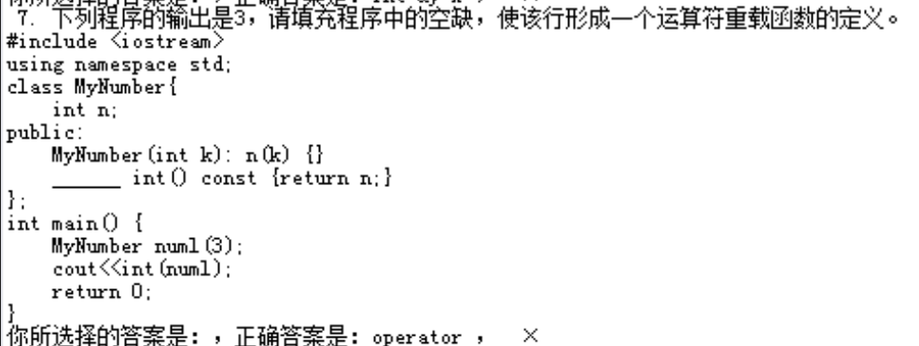

**第二十二套**





**第二十三套**

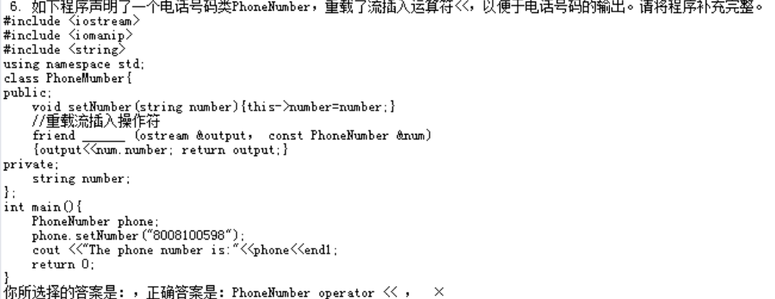

**第二十四套**

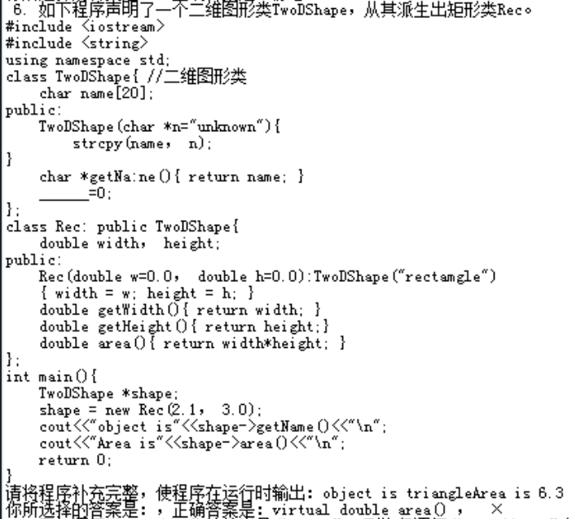

**第二十五套**





**第二十六套**



**第二十七套**





**第二十八套**







**第二十九套**



**第三十套**







**第三十一套**







**第三十二套**







**第三十三套**





**第三十四套**



**第三十五套**



**第三十六套**







**第三十七套**





**第三十八套**

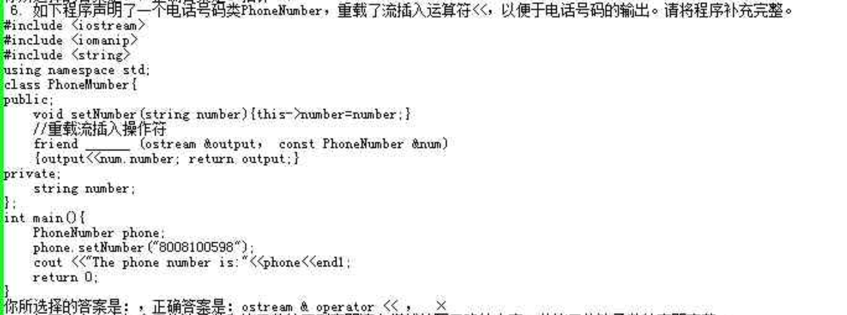

**第三十八套**



